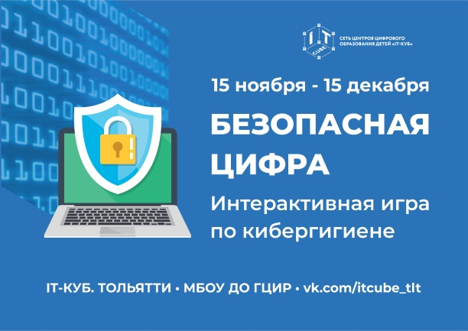 | Центр цифрового образования детей «IT-куб»  МБОУ ДО ГЦИР г.о.Тольятти  ПОРЯДОК ПРОВЕДЕНИЯ  интерактивной игры по кибергигиене  «Безопасная цифра»
- Общие положения
  - Интерактивная игра по кибергигиене «Безопасная цифра» (далее - игра) проводится Центром цифрового образования детей «IT-куб» г. Тольятти в рамках Единого урока по безопасности в сети «Интернет» во исполнение распоряжения Правительства РФ от 23 января 2021 г. № 122-р «Об утверждении плана основных мероприятий, проводимых в рамках Десятилетия детства» и городского проекта «Иди в IT» в соответствии с приказом департамента образования от 18.08.2022 № 270-пк/3.2. «О проведении городских мероприятий для обучающихся в 2022-2023 учебном году».
  - Цель мероприятия:
- формирование навыков поведения ребят в информационном обществе и обеспечение информационной безопасности;
- развитие творческого потенциала и самореализации детей и подростков в области информационных технологий;
- формирование умений анализировать и систематизировать информацию;
- повышение информационной грамотности, формирование критического и креативного мышления.
- Условия участия и порядок проведения интерактивной игры
  - К участию в игре приглашаются обучающиеся образовательных организаций г. Тольятти и Самарской области в возрасте 9-14 лет (3-8 классов).
  - Мероприятие проводится в очной форме с 1 по 15 декабря 2022 года.
  - Для того, чтобы принять участие в игре, образовательное учреждение:
    - В срок до 28 ноября 2022 года подает заявку на участие в мероприятии по форме (Приложение 1) на электронный адрес it-cube-tlt@yandex.ru;
    - Организует подачу заявки от родителей (законных представителей) на участие в мероприятии через Навигатор дополнительного образования Самарской области по ссылке: https://navigator.asurso.ru/additional-education/events/2049
    - Организует доставку детей к месту проведения мероприятия в соответствии с утвержденным для группы временем.
  - Интерактивная игра представляет собой командное соревнование в решении кейсов, поиске ответов на вопросы в области кибергигиены и безопасности в сети интернет. Игра состоит их раундов и заданий, сгруппированных по важным разделам и темам.
- Подведение итогов
  - Итоги игры подводятся организатором в конце мероприятия.
  - Все участники получают электронные сертификаты.
  - Участие обучающихся в мероприятии засчитывается при подсчете декомпозированного показателя образовательных организаций «Охват детей деятельностью региональных центров выявления, поддержки и развития способностей и талантов у детей и молодежи, технопарков "Кванториум" и центров "IT-куб". Полноправным участником можно стать только после подачи заявки через Навигатор дополнительного образования Самарской области.

Контакты: МБОУ ДО ГЦИР, ответственный Клюева Юлия Викторовна
Тел.379499 добавочный (115), https://cir.tgl.ru/itcube/, https://vk.com/itcube_tlt

Приложение 1
Список детей – участников
интерактивной игры по кибергигиене «Безопасная цифра»
Центра цифрового образования детей «IT – куб»

Дата проведения _______________
Время проведения ______________
Образовательное учреждение (сокращенно по уставу) ______________________________
Адрес электронной почты, на который будут высланы электронные сертификаты: ______________________________________________________

№ п/п | ФИО ребенка | Дата рождения | Класс | ФИО педагога
Ответственный от учреждения (ФИО, телефон) _________________________

